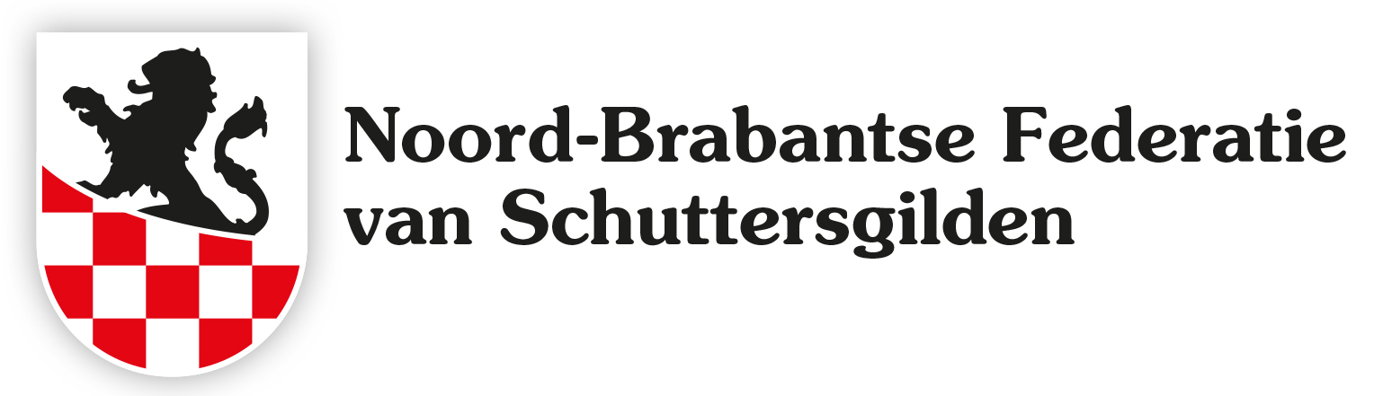

**Deelname jeugdschutters tijdens een schietwedstrijd geweer.**

Een jeugdschutter is een (aspirant-)lid van een gilde, die op de dag van de wedstrijd een maximale leeftijd heeft van 15 jaar. Deze jeugdschutter is in het bezit van een KNTS-licentie en staat ten alle tijden onder begeleiding van een volwassen ervaren schutter in bezit van een wapenverlof bij gebruik van een eigen wapen of in het bezit van een KNTS-licentie bij gebruik van een verenigingswapen.

Tijdens de wedstrijd wordt het geweer geladen en vergrendeld door de begeleiding van de jeugdschutter.

Bij het onderdeel opgelegd schieten dient de oplegpaal in hoogte te verstellen zijn, zodat de jeugdschutter ten alle tijden met twee voeten op de grond staat. Het geweer wordt door de begeleiding op de oplegpaal gelegd.

De begeleiding van de jeugdschutter staat ten alle tijden naast/achter de schutter en stapt niet weg onder het schieten.

*Vastgelegd op 19 september 2024 tijdens de commissievergadering van de Federatieve Schietcommissie, sectie geweer te Oirschot.*

Silvia Verhoeven

Secretaris Federatieve Schietcommissie, sectie geweer.